Relatório de Avaliação Heurística

Aplicativo avaliado: Clear Investimentos

*Disclaimer: Durante o desenvolvimento do trabalho, o aplicativo foi retirado do ar e substituído por um outro mais recente. Foi possível recuperar um* [*documento*](https://www.clear.com.br/site/pubfiles/ebook/eBook-Clear-Mobile-App.pdf) *da própria Clear sobre o aplicativo antigo, mas este não se encontra mais para download desde a última semana de Agosto. O autor ainda o tem no celular, o que possibilitou as avaliações.*

*Apesar de isso impedir algumas checagens, o aplicativo novo trouxe atualizações e melhorias em diversos problemas aqui avaliados, possibilitando a comparação do documento do app antigo com o novo app para ver que realmente eram pontos críticos.*

Alunos: Felipe de Campos Santos

Data: 07 de Setembro de 2020

# Resumo

O aplicativo é uma plataforma de compra e venda de ações na bolsa, gerenciada pela corretora Clear Investimentos. Tem como carro-chefe de *downloads* “ser a porta de entrada para leigos na bolsa de valores”.

Após realizar avaliações, a facilidade de comprar e vender ações no aplicativo não reflete na facilidade de *usá-lo.* O design não é agradável para o público, inclusive algumas avaliações na própria plataforma da Google comentam sobre.

Logo, apesar do aplicativo trazer uma maneira mais fácil de começar uma vida nas ações, a sua usabilidade poderia ser melhorada, fazendo com que mais pessoas se interessassem em usá-lo.

**Descrição do sistema**

“Acompanhe e gerencie seus investimentos pela Clear. Veja variação patrimonial dia a dia, invista em CDB, LCI, LCA, Tesouro Direto e Ações com simplicidade e comodidade.”

#### (retirado da página de download do aplicativo)

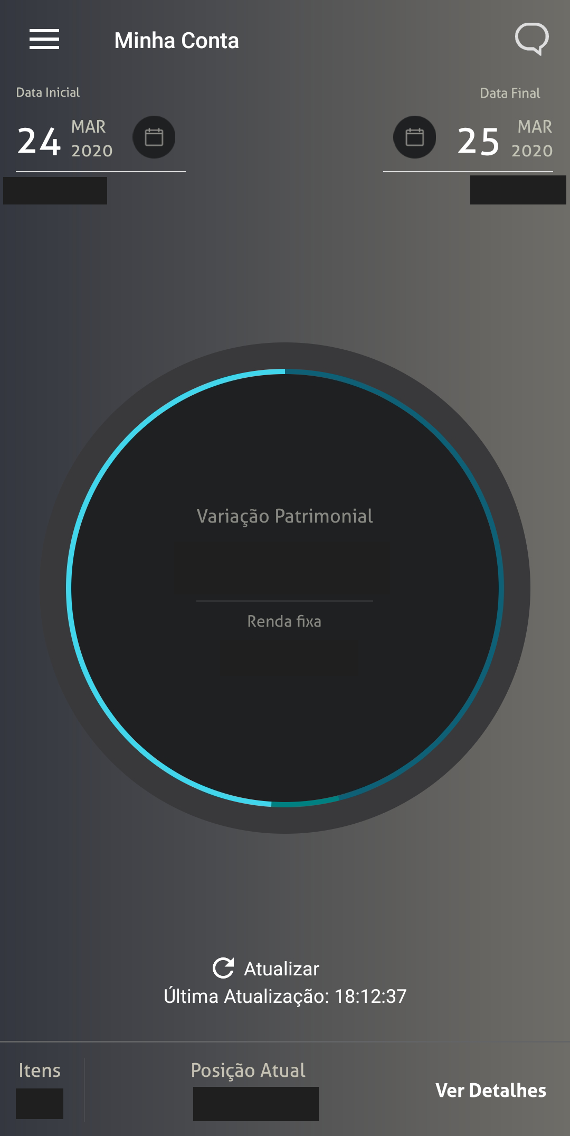

O aplicativo da Clear Investimentos tem como objetivo ser o primeiro passo daqueles que desejam investir na bolsa de valores Brasileira porém tiveram zero ou pouco contato com esse mundo até então, sendo um aplicativo simples de usar e que não cobra taxas no seu serviço.

Quando se fala de aplicativos que envolvem algum tipo de ligação com dinheiro, a primeira pergunta que o usuário faz é: “É confiável?”. A Clear Investimentos é uma corretora já conhecida no Brasil, garantindo assim mais segurança e tranquilidade pro usuário.

O aplicativo é dividido em algumas grandes frentes do mundo das ações: A visualização da sua carteira, visualização dos ativos (ações) e seus valores, visualização das empresas, e página para compra e venda.

Acima, a tela de início do app (após feito o login/cadastro), onde é possível ver o quanto o usuário tem investido em diversos tipos de ações e também a variação do valor que o usuário tem investido (resumo da carteira do usuário).

**Processo da avaliação**

A avaliação do app foi feita pelo autor deste documento no mês de Setembro de 2020, e começou com o preenchimento da planilha Match online, disponibilizada na página da matéria no ambiente *Moodle*, e posterior análise dos resultados obtidos da mesma.

O resultado obtido no Match online condiz com a opinião pessoal do autor. O aplicativo tem usabilidade razoável, visto que, apesar de ser para leigos no assunto, não é tão intuitivo quanto poderia e deveria ser, além de não deixar muito claro os passos que são necessários para realizar certas operações. Alguns outros problemas menores relacionados à usabilidade e ao design do mesmo e serão analisados mais adiante.

## *Heurísticas adotadas:*

#2 Compatibilidade entre o sistema e o mundo real;

#3 Controle e liberdade para o usuário;

#4 Consistência e Padrões;

#8 Projeto minimalista e estético;

#10 Ajuda e documentação.

## *Grau de severidade:*

3 - Alta: para aqueles problemas que possam causar algum tipo de dano ao usuário;

2 - Média: para aqueles problemas que dificultem a utilização do aplicativo, mas depois de um tempo de uso se aprende;

1 - Baixa: para aqueles problemas que não tem nenhum tipo de interferência na produtividade do usuário.

*Nas imagens do aplicativo, algumas informações foram omitidas por retângulos pretos para a segurança do autor.*

**#2 Compatibilidade entre o sistema e o mundo real**



Usando como exemplo a tela inicial, mostrada em um print screen ao lado é possível encontrar 2 exemplos de desvio da heurística em relação ao aplicativo apresentado.

1. Em primeiro lugar, o contorno do círculo é formado por botões (no caso apresentado, 3 botões) separados por *color coding* (os tons de azul). Cada cor representa uma “separação” dos valores. Sendo, do tom mais escuro pro mais claro, “aplicado em renda variável”, “saldo líquido para aplicação” e “aplicado em renda fixa”.
2. Outro ponto é o botão no *footer* da página. Além de o “ver detalhes” não chamar tanta a atenção quanto um botão deveria (não existe contorno ou nada que o separe do fundo), o *footer* inteiro é o botão (regra #1 - *faça o botão parecer um botão* [1]), e a linha que separa isso do resto da página se funde com o degradê do fundo ao final do lado direito.

**Severidade:** 2 - Média. A página de detalhes é importante para o usuário, seu acesso deveria ser facilitado.

### **#5 Prevenção de erros**

1. Na página ao lado é feito o lançamento de ordens (compra de ações). Para fins de entendimento, será explicado aqui abaixo brevemente o flow de uma compra:

* É escolhida a quantidade de ações a serem compradas;
* É definido o preço por ação;
* **É inserida a “assinatura eletrônica” (um tipo de senha) e clicado no botão comprar**

Aqui o primeiro problema é que, por se tratar de um campo de digitação e não de seleção, está mais suscetível a erros [2]. Ex, ao invés de 10 ações, comprar 100 por um toque de dedo a mais.

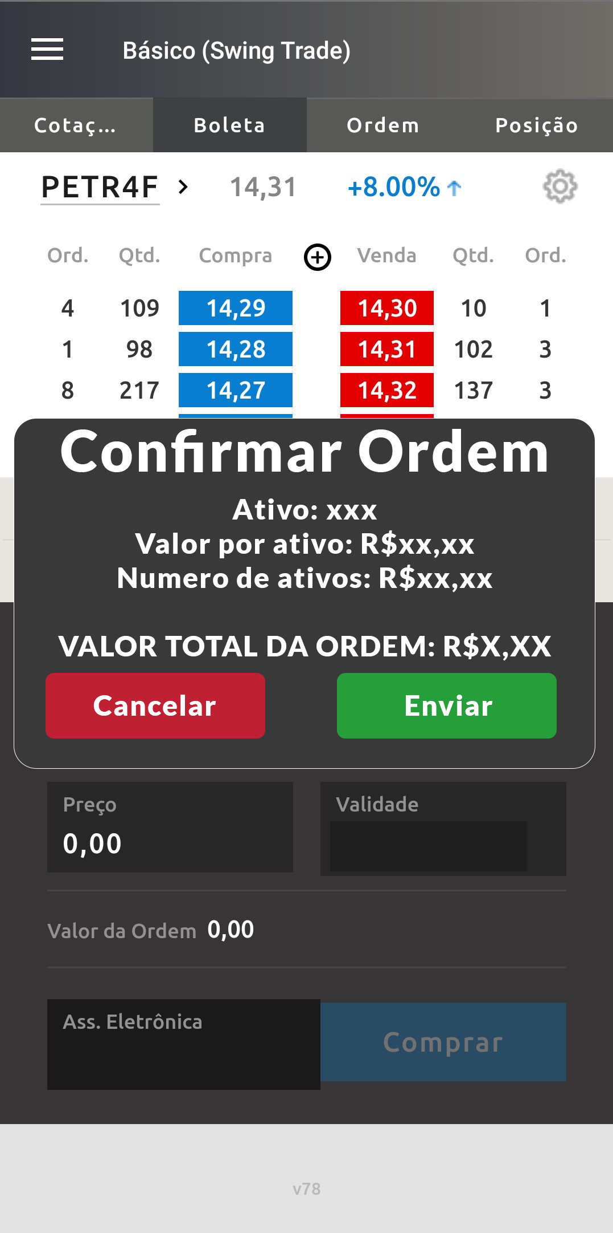

1. Outro problema é que por conta do número de ações compradas, preço de cada ação, ou soma dos dois fatores, o “valor da ordem” (valor final da compra) pode ser muito alto. E após o *click* no botão “Comprar” não existe uma confirmação. Isso pode causar um problema grande, já que tanto quantidade quanto o valor são digitados e não selecionados [2], podendo acarretar em uma compra num valor diferente do desejado. Uma solução pra isso seria colocar um pop-up como o ao lado.

**Severidade:** 3 - Alta. Nesse caso pode ser feita uma compra com um valor maior do que o desejado.

### **#4 Consistência e padrões**

1. Aqui será brevemente falado em consistência no design do app. O fundo, que na tela inicial é um degradê de um cinza escuro para cinza claro, varia muito nas outras páginas. Aqui embaixo é mostrado isso.

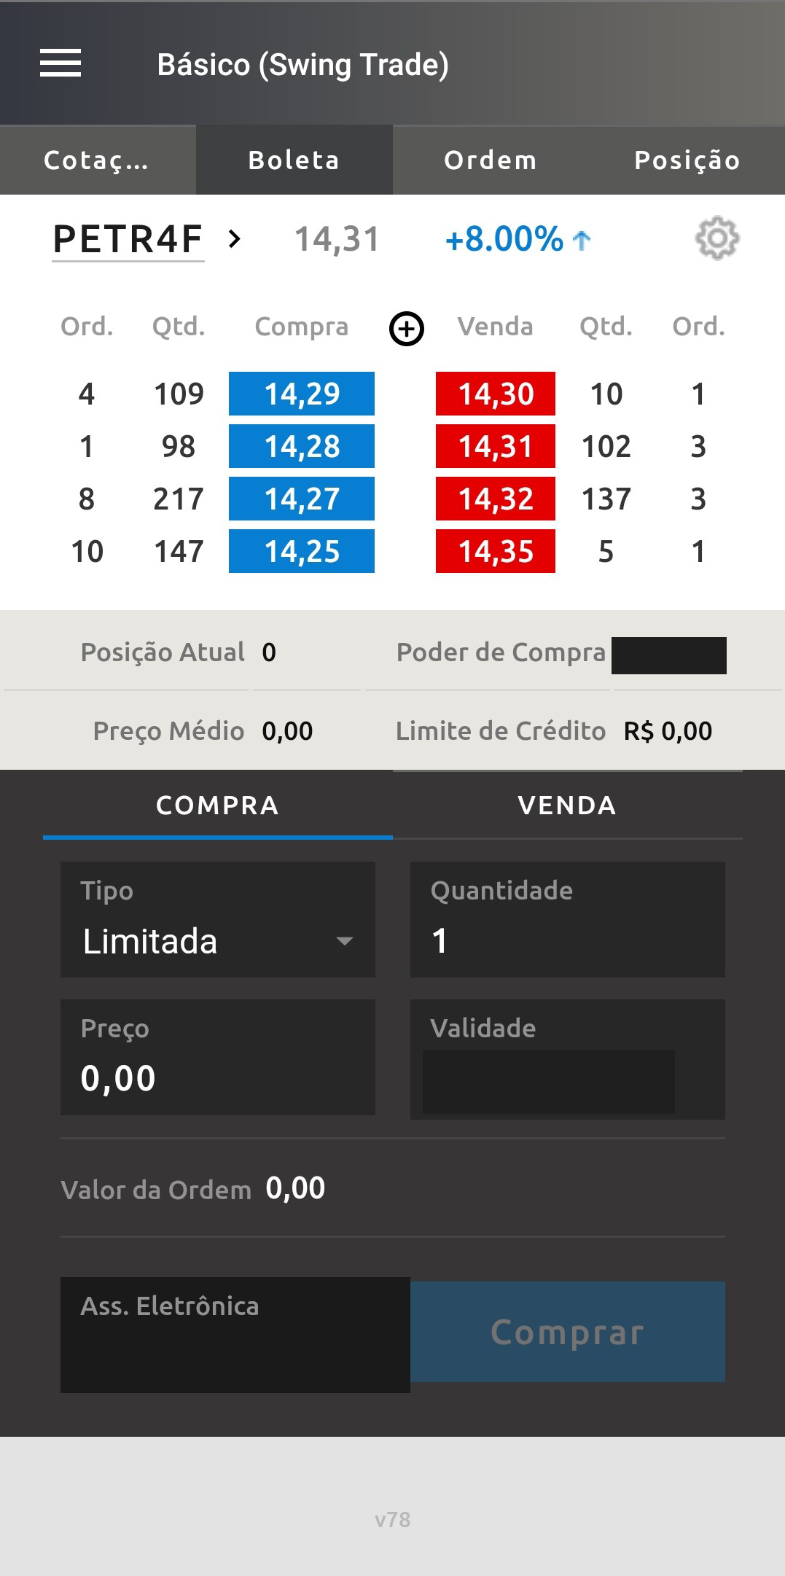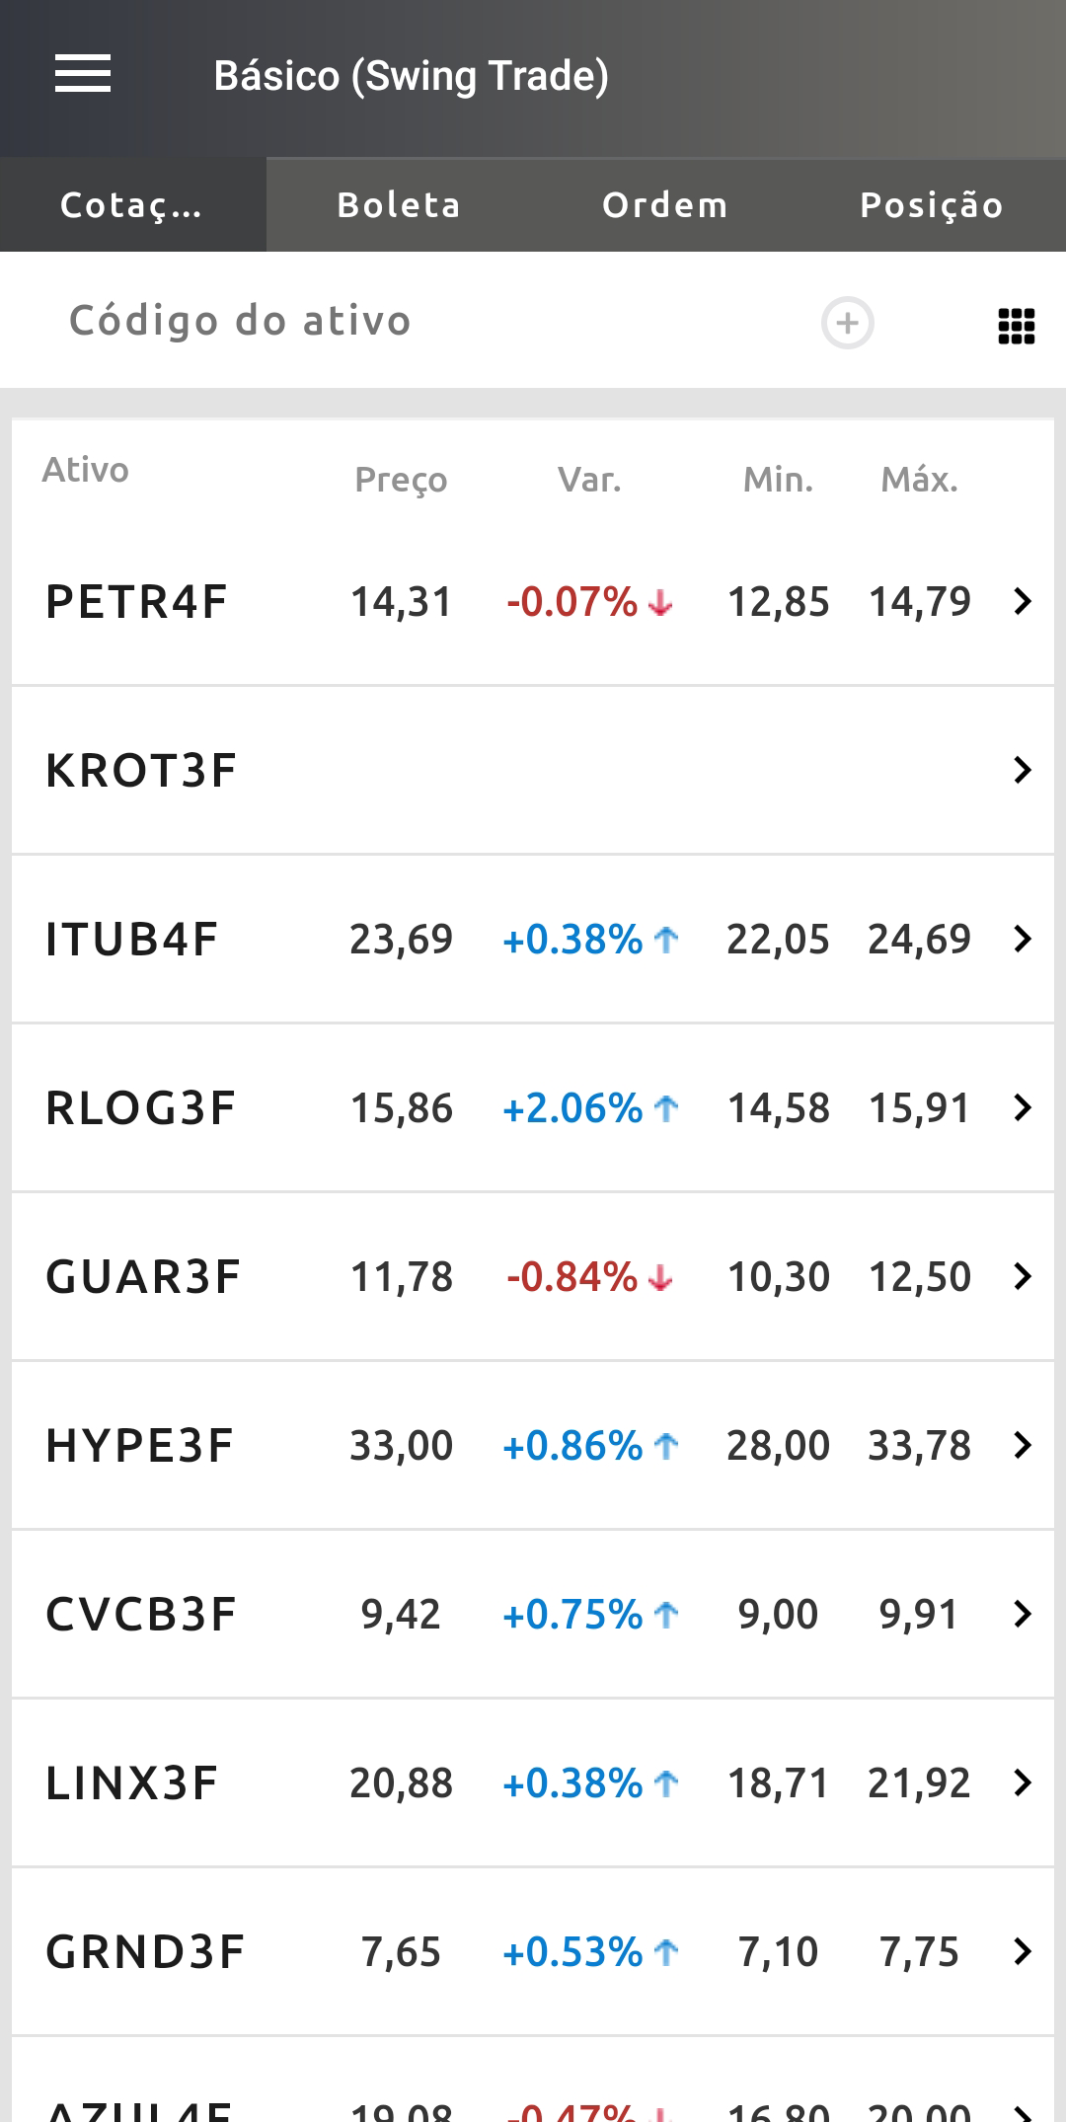

* Na primeira imagem, o fundo é um degradê;
* Na segunda, existe uma mistura de 3 fundos: a *header* segue o padrão de degradê da página inicial, a parte de baixo é um fundo branco e a parte final é um fundo sólido cinza-escuro.
* Na terceira imagem, a *header* segue o padrão de degradê da página inicial, logo abaixo temos um grande card com fundo branco sobre um fundo cinza-claro

**Severidade:** 1 - Baixa. O problema é apenas estético, não atrapalha a usabilidade do aplicativo.

### **#8 Projeto minimalista e estético**

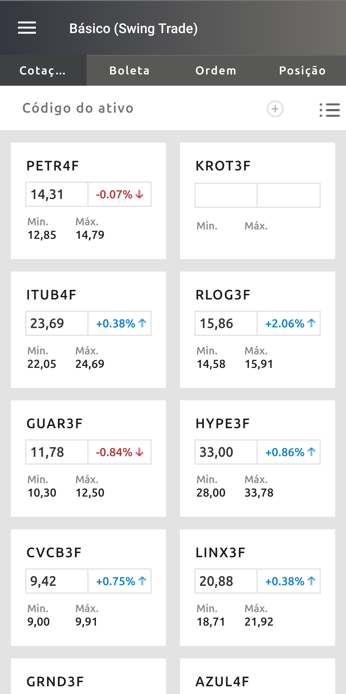

1. Ainda conectado com a análise acima, o aplicativo faz uso de poucas escolhas minimalistas de design, não só fugindo de um padrão entre as páginas. O uso do degradê nos fundos foge do materialismo sólido [3] proposto nos aplicativos atuais, e os cards da página de cotações também não segue o estilo minimalista.

**Severidade:** 1 - Baixa. Apesar de não seguir os padrões, a página não é difícil de ser usada e nem atrapalha as tarefas.

### 

### 

### **#10 Ajuda e documentação**

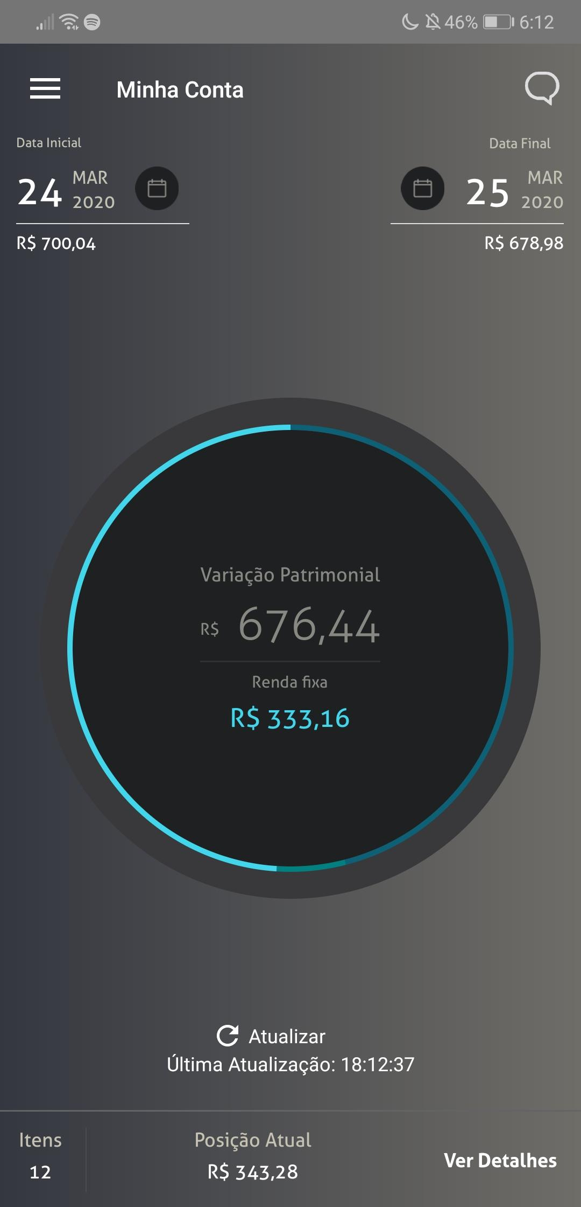

1. o ícone de chat acima pode confundir. Ele não abre um chat, e sim uma página de ajuda.

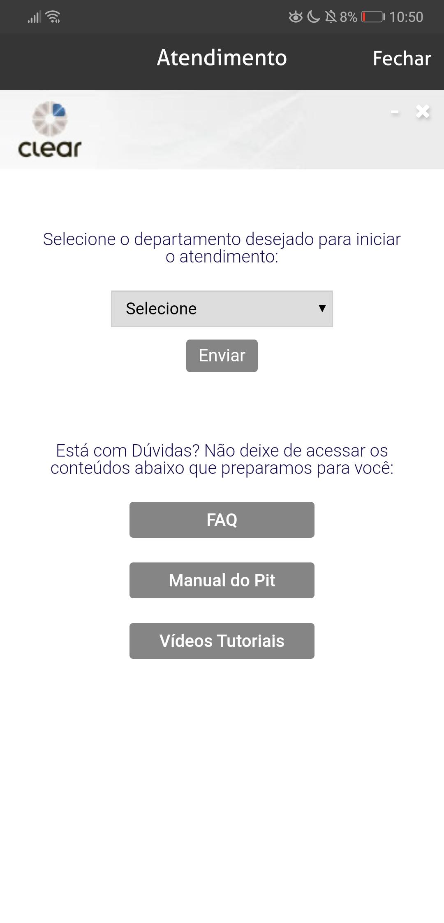

E a maneira com que ao aplicativo lida com a página de ajuda também não é a ideal. A página é aberta como se fosse um navegador dentro do próprio app, e a mesma oferece dois botões de fechar (o “Fechar” e o “x”). Quando se clica no “x”, o “navegador” fecha mas a página de ajuda continua aberta, apenas com o fundo branco (que de novo foge do padrão da página inicial com fundo degradê)

**Severidade:** 2 - Média. A página é confusa de ser usada, o usuário provavelmente acessa ela achando que vai ter suporte online via chat e não é o que lhe é dado e a navegação pelo “browser interno” do aplicativo é difícil, pois a janela fica pequena.

### **#7 Flexibilidade e Eficiência de uso**

1. Uma coisa não muito comum mas que pode acontecer no mercado de valores é uma mudança no nome dos ativos (os códigos ao lado por exemplo) por vários possíveis motivos. O que acontece no aplicativo é que quando esses ativos mudam de nome ou deixam de existir, se o usuário havia previamente salvado aquele ativo na página para visualização, o ativo só fica em branco. Não existe nenhum aviso de que o ativo mudou de nome ou parou de existir, apenas o espaço em branco com seu nome anterior.

**Severidade:** 2 - Média. O problema não chega a atrapalhar o desempenho de outras tarefas que o usuário possa vir a fazer, porém num primeiro momento pode causar um desconforto de não saber exatamente o que aquilo significa.

### **#3 Controle e liberdade para o usuário**

1. O aplicativo não funciona no padrão de “stacking” de páginas [4]. Ou seja, quando tu abre uma página nova, esta passa a ser a “página inicial”. O problema que isso causa é que toda a navegação de voltar a páginas anteriores deve ser feita utilizando as setas do aplicativo (que, ergonomicamente, são de mais difícil acesso para o usuário por serem na parte superior da tela) e o botão de “voltar” do celular perde sua funcionalidade. Toda vez que esse botão é acionado, o aplicativo entende que você quer sair do aplicativo, quando sabemos que intuitivamente nossa intenção é apenas voltar à página anterior.

### **#7 Flexibilidade e Eficiência de uso**

1. Na página em que o usuário pode ver os detalhes de todas as suas ações, estas estão separadas por grandes categorias. Na maioria das vezes, investidores tem uma diversidade grande em seus ativos (como se recomenda), isso quer dizer que essas listas podem ser bem extensas.

A página de detalhes não oferece nem uma procura por um ativo em específico, e nem uma lista sanfona que possa ser escondida caso o ativo que o usuário procura não seja daquela categoria.

**Severidade:** 2 - Média. Em uma lista que seja muito extensa, o trabalho de achar um ativo em específico pode se tornar difícil e chato, além de, pela extensão da lista com diversos nomes e valores, o usuário pode ter que procurar mais de uma vez até achar.

**Resultados**

| **Nº** | **Problema** | **Severidade** | **Heurística** | **Recomendação** |
| --- | --- | --- | --- | --- |
| *1 e 2* | *Falta de identificação dos botões na home screen.* | *2 - Média. A página de detalhes é importante para o usuário, seu acesso deveria ser facilitado.* | *Compatibilidade entre o sistema e o mundo real* | *Colocar os botões de maneira mais clara (efeito 3d, cor diferente, contorno, etc).* |
|  |  | | | |

| **Nº** | **Problema** | **Severidade** | **Heurística** | **Recomendação** |
| --- | --- | --- | --- | --- |
| *3* | *Não existe confirmação de compra antes do lançamento da ordem* | *3 - Alta. O descuidado pode causar uma compra com valores acima do desejado.* | *#5 Prevenção de erros* | *Criar um pop up de confirmação da compra* |
|  |  | | | |

| **Nº** | **Problema** | **Severidade** | **Heurística** | **Recomendação** |
| --- | --- | --- | --- | --- |
| *4* | *Não ter uma caixa de confirmação antes da compra ser efetuada* | *3 - Alta. O descuidado pode causar uma compra com valores acima do desejado.* | *#5 Prevenção de erros* | *Adicionar uma caixa pop up de confirmação de compra como no sketch abaixo (feito pelo autor, não existe no app)* |
|  |  | | | |

| **Nº** | **Problema** | **Severidade** | **Heurística** | **Recomendação** |
| --- | --- | --- | --- | --- |
| *5* | *A falta de consistência no design entre as páginas do aplicativo* | *1 - Baixa. O problema é apenas estético, não atrapalha a usabilidade do aplicativo.* | *#4 Consistência e padrões* | *Usar material design como padrão para o aplicativo todo.* |
|  |  | | | |

| **Nº** | **Problema** | **Severidade** | **Heurística** | **Recomendação** |
| --- | --- | --- | --- | --- |
| *6* | *Design nada atrativo, sendo um dos principais pontos de reclamação dos usuários na página de download da Play Store* | *1 - Baixa. Apesar de não seguir os padrões, a página não é difícil de ser usada e nem atrapalha as tarefas.* | *#8 Projeto minimalista e estético* | *Usar material design nas páginas* |
|  |  | | | |

| **Nº** | **Problema** | **Severidade** | **Heurística** | **Recomendação** |
| --- | --- | --- | --- | --- |
| *7* | *O ícone que leva para a página de ajuda não é intuitivo e a página nada mais é que um browser interno, dificultando o uso* | *2 - Média. A página é confusa de ser usada, o usuário provavelmente acessa ela achando que vai ter suporte online via chat e não é o que lhe é dado e a navegação pelo “browser interno” do aplicativo é difícil, pois a janela fica pequena.* | *#10 Ajuda e documentação* | *Tirar o navegador interno do aplicativo e colocar as opções de escolha de ajuda direto ná página. Alterar o ícone que vai para a página para não causar confusão* |
|  |  | | | |

| **Nº** | **Problema** | **Severidade** | **Heurística** | **Recomendação** |
| --- | --- | --- | --- | --- |
| *8* | *Bloco vazio de informações em ativo que não existe mais ou mudou de nome,* | *2 - Média. O problema não chega a atrapalhar o desempenho de outras tarefas.* | *#7 Flexibilidade e Eficiência de uso* | *Colocar um aviso assim que essa página for aberta. Ex: “O ativo XXX agora chama YYY” e assim que o usuário der a notificação como lida, retirar aquele bloco da página.* |
|  |  | | | |

| **Nº** | **Problema** | **Severidade** | **Heurística** | **Recomendação** |
| --- | --- | --- | --- | --- |
| *8* | *O aplicativo reconhece o botão de “voltar” como o botão de “home” do dispositivo.* | *2 - Média. Ter que se prender à utilizar as setas de retorno do aplicativo e toda vez passar pela situação de receber o aviso de “deseja sair do aplicativo?” quando o usuário só quer voltar à página anterior atrapalha a usabilidade do aplicativo* | *#3 Controle e liberdade para o usuário* | *Reestruturar o aplicativo de maneira que as páginas sejam organizadas como “stacking”, como uma pilha.* |
|  |  | | | |

| **Nº** | **Problema** | **Severidade** | **Heurística** | **Recomendação** |
| --- | --- | --- | --- | --- |
| *9* | *A página de detalhes dos ativos não oferece um mecanismo de procura nem uma lista sanfonada* | *2 - Média. Em uma lista que seja muito extensa, o trabalho de achar um ativo em específico pode se tornar difícil* | *#7 Flexibilidade e Eficiência de uso* | *Colocar um mecanismo de procura, filtro ou listas com categorias que possam ser escondidas, fechadas.* |
|  |  | | | |

**Conclusão**

Dessa forma, levando em consideração o tempo de uso que o autor tem nesse aplicativo e os pontos aqui levantados, conclui-se que apesar de várias pequenas falhas o aplicativo entrega o que promete: Ser a porta de entrada no mundo da bolsa de valores para leigos.

As features do aplicativo são boas, ele tem basicamente tudo que se precisa em um aplicativo com esse objetivo e funciona de uma maneira rápida, além de ser relativamente leve para o celular e mostrar as informações necessárias para o bom funcionamento dele, porém ele aparenta ter sido feito nos primórdios da internet e seu design parece ter sido pensado no clichê de “a bolsa de valores é feita de homens velhos de ternos cinzas”. Acredito que aí seja o erro deles: se eles querem focar em pessoas que estão tentando entrar nesse mercado, e assumindo que eles tenham feito pesquisas sobre, eles devem saber que a faixa etária da persona que eles procuram é de jovens e jovens-adultos. Considerando isso, sabemos que o design não é o mais agradável e o padrão para essa idade. Falta uma imagem de proximidade com o consumidor, de conexão com o mundo atual. Um aplicativo com uma aparência mais “leve”, mais cores, design material ou flat, uma coisa mais moderna.

O autor usa o aplicativo a um tempo considerável e, apesar dos problemas levantados, não pensa em trocar de plataforma. Mas com certeza se o aplicativo fosse melhorado, isso seria um atrativo a mais para utilizá-lo.

Dando uma breve lida nos comentários e feedbacks do aplicativo na página da Play Store, fica claro que um número considerável de usuários também acham que o design, navegabilidade e a UX e UI em geral merecem uma reforma:

**

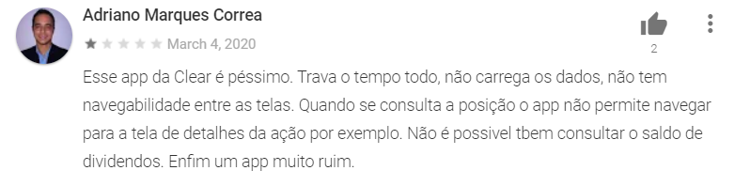

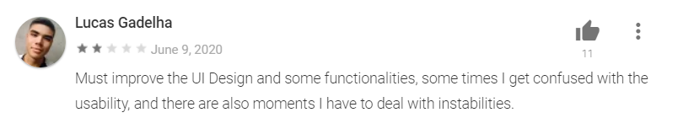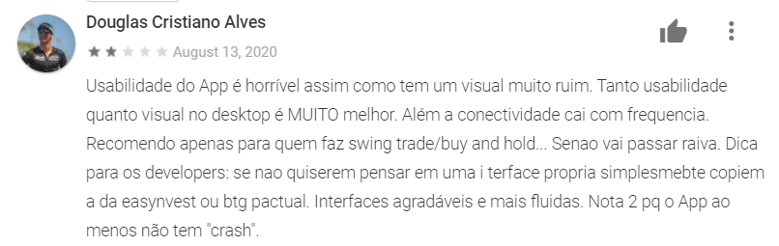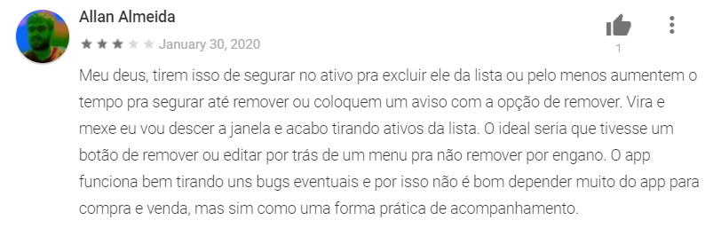

Como último apontamento, chega a um nível de ironia ver que “usuários comuns” dos aplicativos muitas vezes apontam claramente o que precisa ser melhorado. É uma pena que algumas empresas não leem ou não dão a devida atenção para os feedbacks do consumidor final.

**Referências**

[1] BABICH, Nick. 7 Basic Rules for Button Design. UX Planet, 18 de abr. de 2018. Disponível em <<https://uxplanet.org/7-basic-rules-for-button-design-63dcdf5676b4>>. Acesso em 07 de setembro de 2020.

[2] BABICH, Nick.10 Do’s and Dont’s of Mobile App Design. Adobe XD Ideias. 01 de fev. de 2018. Disponível em <<https://xd.adobe.com/ideas/principles/app-design/10-dos-donts-mobile-app-design/>>. Acesso em 07 de setembro de 2020.

[3] Material IO. The Color System. s.d. Disponível em <<https://material.io/design/color/the-color-system.html#color-theme-creation>> Acesso em 07 de setembro de 2020.

[4]] Developer (Android). Principles of navigation. s.d. Disponível em <<https://developer.android.com/guide/navigation/navigation-principles>>. Acesso em 07 de setembro de 2020.

**Anexo**

